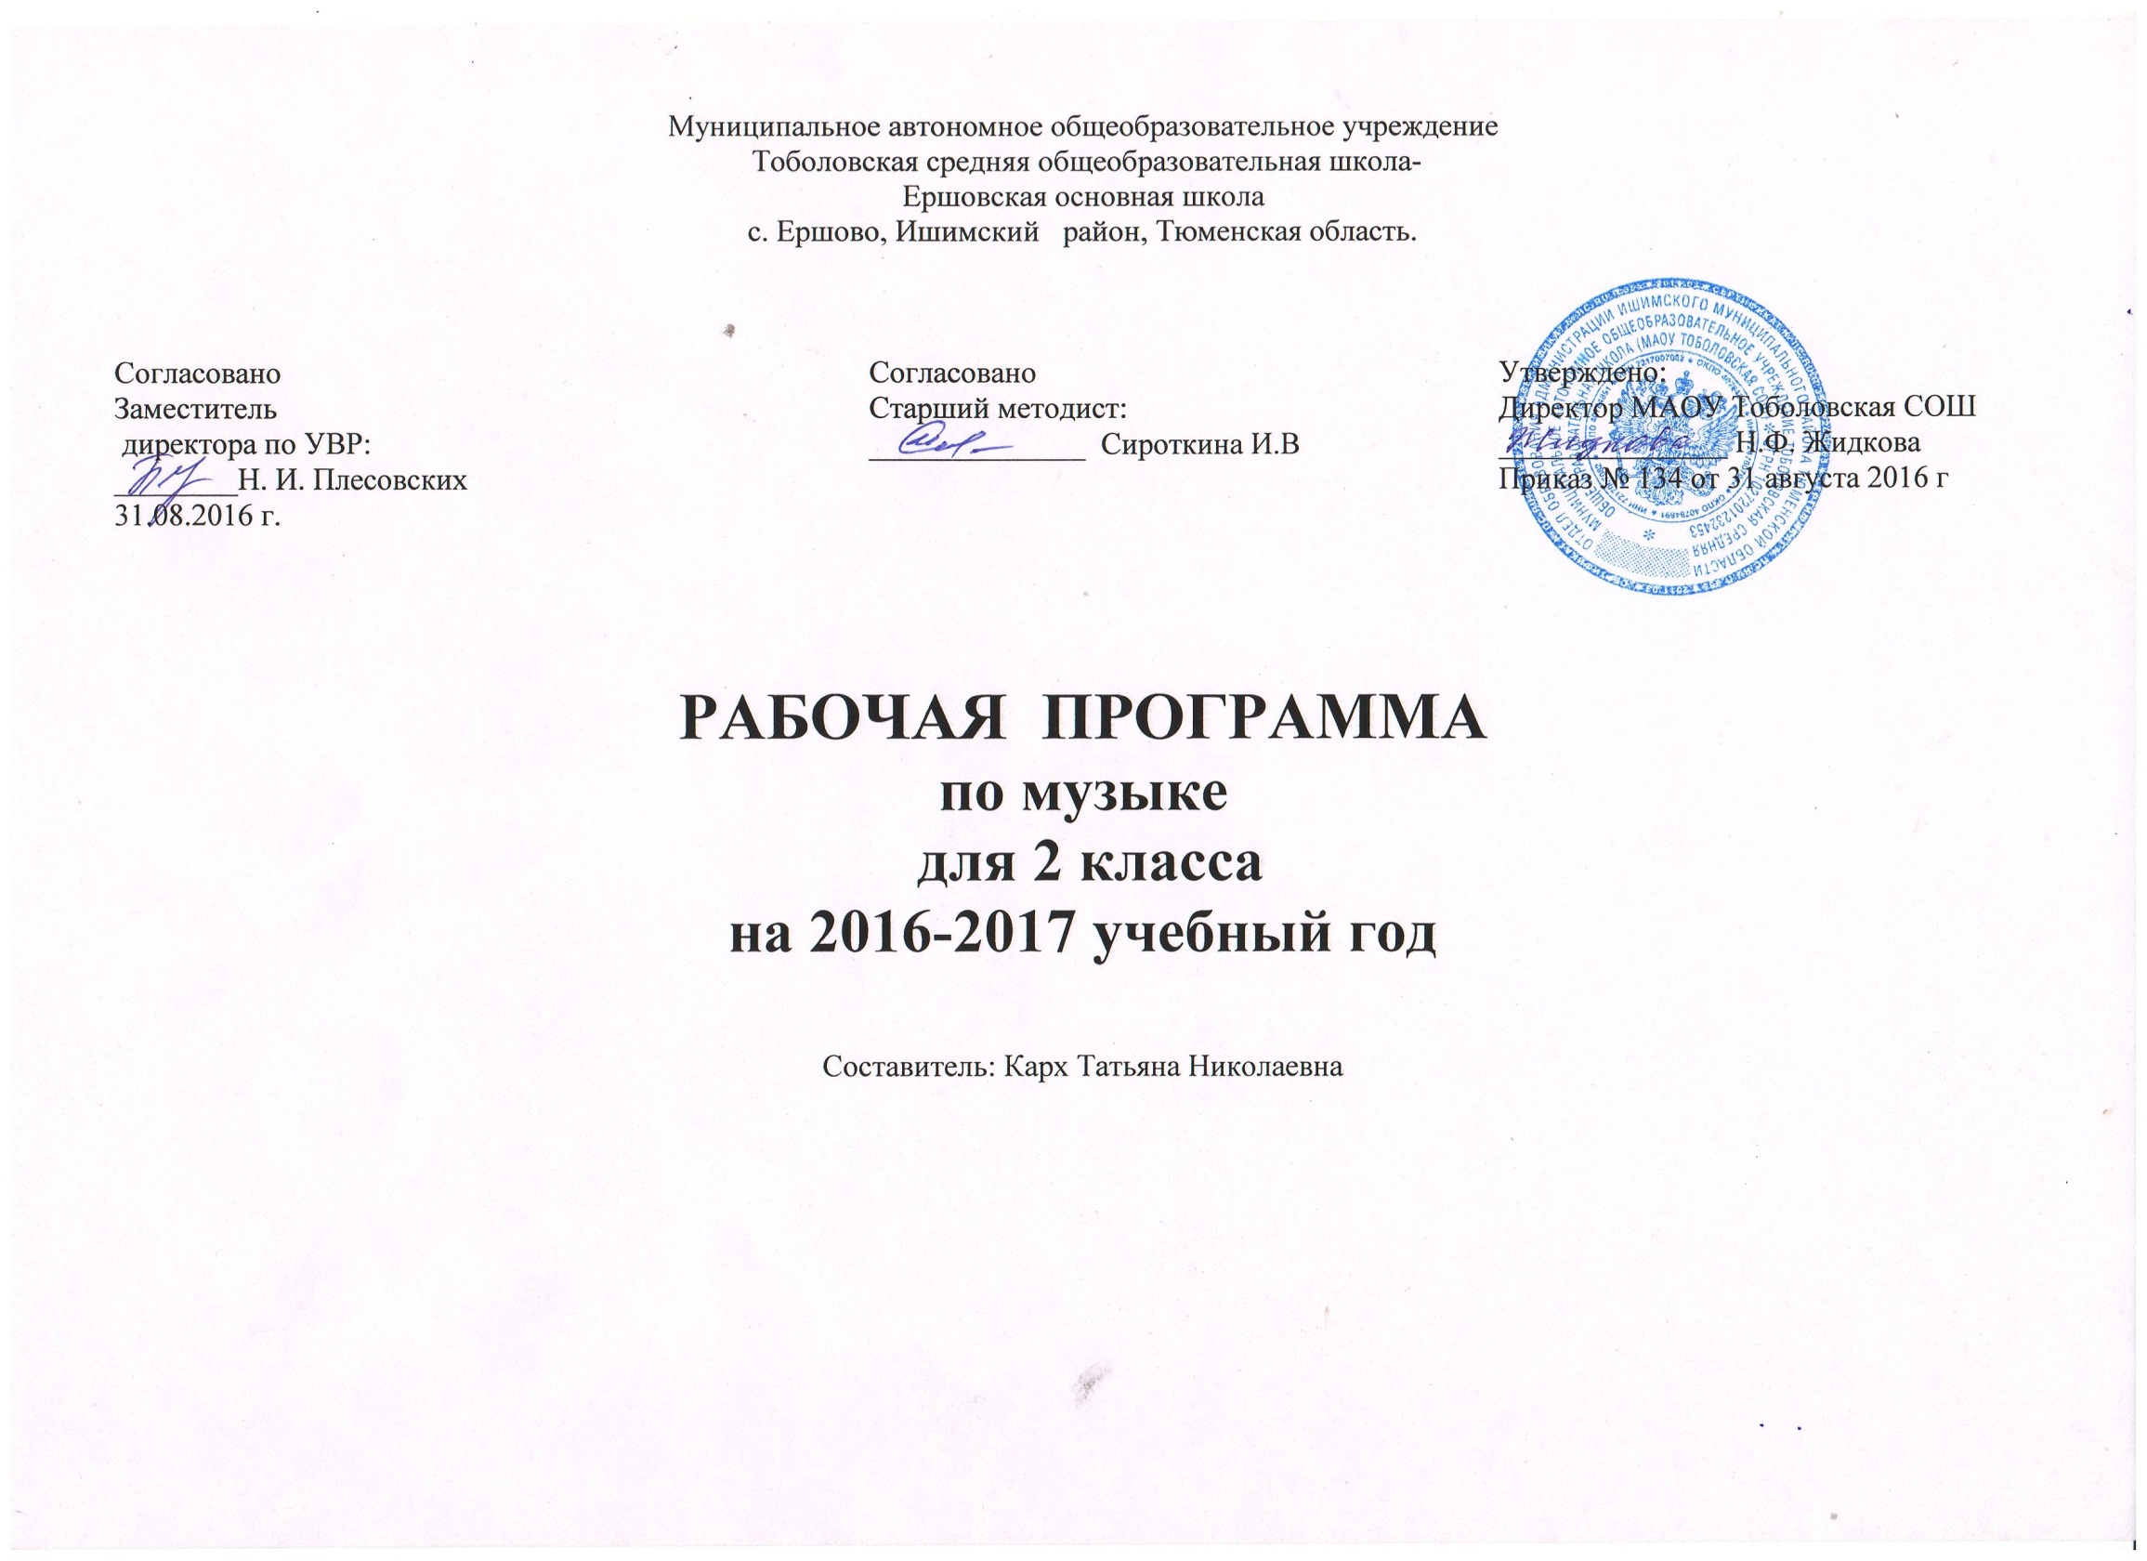 Пояснительная записка
Настоящая рабочая программа разработана в соответствии с Приказом Минобрнауки РФ от 06.10.2009 №373 «Об утверждении и введении в действие федерального государственного образовательного стандарта начального общего образования» (новое издание 2012г.), в соответствии с примерной программой начального общего образования по музыке, созданной на основе федерального государственного общеобразовательного стандарта начального общего образования и в соответствии с авторской программой «Музыка» для 1-4 классов, разработанной В.О. Усачёвой, Л.В. Школяр, В.А. Школяр.
Целью уроков музыки в начальной школе является воспитание у учащихся музыкальной культуры как части всей их духовной культуры, где возвышенное содержание музыкального искусства разворачивается перед детьми во всём богатстве его форм и жанров, художественных стилей и направлений.
Основные задачи уроков музыки:
- раскрыть природу музыкального искусства как результат творческой деятельности человека-творца;
- формировать у учащихся эмоционально-ценностное отношение к музыке;
- воспитывать устойчивый интерес к деятельности музыканта- человека сочиняющего, исполня ющего и слушающего музыку;
- развивать музыкальное восприятие как творческий процесс – основу приобщения к искусству;
- воспитывать эмоционально-ценностное отношение к искусству, художественный вкус, нравственные и эстетические чувства: любовь к ближнему, своему народу, Родине; уважение к истории, традициям, музыкальной культуре разных народов мира;
- освоить музыкальные произведения и знания о музыке;
- овладеть практическими умениями и навыками в учебно-творческой деятельности: пении, слушании музыки, музыкально-пластическом движении.
Общая характеристика учебного предмета «Музыка
Содержание программы базируется на художественно-образном, нравственно-эстетическом постижении младшими школьниками основных пластов мирового музыкального искусства: фольклора, музыки религиозной традиции, произведений композиторов-классиков (золотой фонд), современной академической и популярной музыки. Приоритетным в данной программе является введение ребенка в мир музыки через интонации, темы и образы русской музыкальной культуры — «от родного порога», по выражению народного художника России Б.М. Неменского, в мир культуры других народов. Это оказывает позитивное влияние на формирование семейных ценностей, составляющих духовное и нравственное богатство культуры и искусства народа. Освоение образцов музыкального фольклора как синкретичного искусства разных народов мира, в котором находят отражение факты истории, отношение человека к родному краю, его природе, труду людей, предполагает изучение основных фольклорных жанров, народных обрядов, обычаев и традиций, изустных и письменных форм бытования музыки как истоков творчества композиторов-классиков. Включение в программу музыки религиозной традиции базируется на культурологическом подходе, который дает возможность учащимся осваивать духовно-нравственные ценности как неотъемлемую часть мировой музыкальной культуры.
Программа направлена на постижение закономерностей возникновения и развития музыкального искусства в его связях с жизнью, разнообразия форм его проявления и бытования в окружающем мире, специфики воздействия на духовный мир человека на основе проникновения в интонационно-временную природу музыки, ее жанрово-стилистические особенности. При этом надо отметить, что занятия музыкой и достижение предметных результатов ввиду специфики искусства неотделимы от достижения личностных и метапредметных результатов.
Критерии отбора музыкального материала в данную программу заимствованы из концепции Д. Б. Кабалевского — это художественная ценность музыкальных произведений, их воспитательная значимость и педагогическая целесообразность.
Основными методическими принципами программы являются: увлеченность, триединство деятельности композитора — исполнителя — слушателя, «тождество и контраст», инто- национность, опора на отечественную музыкальную культуру.
Освоение музыкального материала, включенного в программу с этих позиций, формирует музыкальную культуру младших школьников, воспитывает их музыкальный вкус.
Виды музыкальной деятельности разнообразны и направлены на реализацию принципой развивающего обучения в массовом музыкальном образовании и воспитании. Постижение одного и того же музыкального произведения подразумевает различные формы общения ребенка с музыкой. В исполнительскую деятельность входят: хоровое, ансамблевое и сольное пение; пластическое интонирование и музыкально- ритмические движения; игра на музыкальных инструментах; инсценирование (разыгрывание) песен, сказок, музыкальных пьес программного характера; освоение элементов музыкальной грамоты как средства фиксации музыкальной речи.
Помимо этого, дети проявляют творческое начало в размышлениях о музыке, импровизациях (речевой, вокальной, ритмической, пластической); в рисунках на темы полюбившихся музыкальных произведений, эскизах костюмов и декораций к операм, балетам, музыкальным спектаклям; в составлении художественных коллажей, поэтических дневников, программ концертов; в подборе музыкальных коллекций в домашнюю фонотеку; в создании рисованных мультфильмов, озвученных знакомой музыкой, небольших литературных сочинений о музыке, музыкальных инструментах, музыкантах и др.
В целом эмоциональное восприятие музыки, размышление о ней и воплощение образного содержания в исполнении дают возможность овладевать приемами сравнения, анализа, обобщения, классификации различных явлений музыкального искусства, что формирует у младших школьников универсальные учебные действия.
Структуру программы составляют разделы, в которых обозначены основные содержательные линии, указаны музыкальные произведения. Названия разделов являются выражением художественно-педагогической идеи блока уроков, четверти, года. Занятия в I классе носят пропедевтический, вводный характер и предполагают знакомство детей с музыкой в широком жизненном контексте.
Творческий подход учителя музыки к данной программе — залог успеха его музыкально-педагогической деятельности.
Описание места учебного предмета «Музыка» в учебном плане
В соответствии с учебным планом МАОУ Тоболовская СОШ- филиал Ершовская ООШ на преподавание музыки во 2 классе отводится 1 час в неделю (34 недели). Соответственно программа рассчитана на 34 учебных часа.
Описание ценностных ориентиров содержания учебного предмета «Музыка»
Уроки музыки, как и художественное образование в целом , предоставляя всем детям возможности для культурной и творческой деятельности, позволяют сделать более динамичной и плодотворной взаимосвязь образования, культуры и искусства. Освоение музыки как духовного наследия человечества предполагает:
- формирование опыта эмоционально-образного восприятия;
- начальное овладение различными видами музыкально-творческой деятельности;
- приобретение знаний и умении;
- овладение УУД
Внимание на музыкальных занятиях акцентируется на личностном развитии, нравственно – эстетическом воспитании, формировании культуры мировосприятия младших школьников через эмпатию, идентификацию, эмоционально-эстетический отклик на музыку. Школьники понимают, что музыка открывает перед ними возможности для познания чувств и мыслей человека, его духовно-нравственного становления, развивает способность сопереживать, встать на позицию другого человека, вести диалог, участвовать в обсуждении значимых для человека явлений жизни и искусства, продуктивно сотрудничать со сверстниками и взрослыми.
Личностные, метапредметные и предметные результаты освоения учебного предмета «Музыка»
В результате изучения курса «Музыка» в начальной школе должны быть достигнуты определенные результаты.
Личностные результаты отражаются в индивидуальных качественных свойствах учащихся, которые они должны приобрести в процессе освоения учебного предмета «Музыка»:
- чувство гордости за свою Родину, российский народ и историю России, осознание своей этнической и национальной принадлежности на основе изучения лучших образцов фольклора, шедевров музыкального наследия русских композиторов, музыки Русской православной церкви, различных направлений современного музыкального искусства России;
- целостный, социально ориентированный взгляд на мир в его органичном единстве и разнообразии природы, культур, народов и религий на основе сопоставления произведений русской музыки и музыки других стран, народов, национальных стилей;
- умение наблюдать за разнообразными явлениями жизни и искусства в учебной и внеурочной деятельности, их понимание и оценка — умение ориентироваться в культурном многообразии окружающей действительности, участие в музыкальной жизни класса, школы, города и др.;
- уважительное отношение к культуре других народов; сформированность эстетических потребностей, ценностей и чувств;
- развитие мотивов учебной деятельности и личностного смысла учения; овладение навыками сотрудничества с учителем и сверстниками;
- ориентация в культурном многообразии окружающей действительности, участие в музыкальной жизни класса, школы, города и др.;
- формирование этических чувств доброжелательности и эмоционально-нравственной отзывчивости, понимания и сопереживания чувствам других людей;
- развитие музыкально-эстетического чувства, проявляющего себя в эмоционально-ценностном отношении к искусству, понимании его функций в жизни человека и общества.
Метапредметные результаты характеризуют уровень сформированности универсальных учебных действий учащихся, проявляющихся в познавательной и практической деятельности:
- овладение способностями принимать и сохранять цели и задачи учебной деятельности, поиска средств ее осуществления в разных формах и видах музыкальной деятельности;
- освоение способов решения проблем творческого и поискового характера в процессе восприятия, исполнения, оценки музыкальных сочинений;
- формирование умения планировать, контролировать и оценивать учебные действия в соответствии с поставленной задачей и условием ее реализации в процессе познания содержания музыкальных образов; определять наиболее эффективные способы достижения результата в исполнительской и творческой деятельности;
- продуктивное сотрудничество (общение, взаимодействие) со сверстниками при решении различных музыкально-творческих задач на уроках музыки, во внеурочной и внешкольной музыкально-эстетической деятельности;
- освоение начальных форм познавательной и личностной рефлексии; позитивная самооценка своих музыкально-твор- ческих возможностей;
- овладение навыками смыслового прочтения содержания «текстов» различных музыкальных стилей и жанров в соответствии с целями и задачами деятельности;
- приобретение умения осознанного построения речевого высказывания о содержании, характере, особенностях языка музыкальных произведений разных эпох, творческих направлений в соответствии с задачами коммуникации;
- формирование у младших школьников умения составлять тексты, связанные с размышлениями о музыке и личностной оценкой ее содержания, в устной и письменной форме;
овладение логическими действиями сравнения, анализа, синтеза, обобщения, установления аналогий в процессе инто-национно-образного и жанрового, стилевого анализа музыкальных сочинений и других видов музыкально-творческой деятельности;
- умение осуществлять информационную, познавательную и практическую деятельность с использованием различных средств информации и коммуникации (включая пособия на электронных носителях, обучающие музыкальные программы, цифровые образовательные ресурсы, мультимедийные презентации, работу с интерактивной доской и т. п.).
Предметные результаты изучения музыки отражают опыт учащихся в музыкально-творческой деятельности:
- формирование представления о роли музыки в жизни человека, в его духовно-нравственном развитии;
- формирование общего представления о музыкальной картине мира;
- знание основных закономерностей музыкального искусства на примере изучаемых музыкальных произведений;
- формирование основ музыкальной культуры, в том числе на материале музыкальной культуры родного края, развитие художественного вкуса и интереса к музыкальному искусству и музыкальной деятельности;
- формирование устойчивого интереса к музыке и различным видам (или какому-либо виду) музыкально-творческой деятельности;
- умение воспринимать музыку и выражать свое отношение к музыкальным произведениям;
- умение эмоционально и осознанно относиться к музыке различных направлений: фольклору, музыке религиозной традиции, классической и современной; понимать содержание, интонационно-образный смысл произведений разных жанров и стилей;
- умение воплощать музыкальные образы при создании театрализованных и музыкально-пластических композиций, исполнении вокально-хоровых произведений, в импровизациях.
Содержание учебного предмета «Музыка»
Идея второго года обучения выражается в формулировке «как живет музыка».
Здесь можно выделить две содержательные линии.
Первая включает содержание, раскрывающее идею музыка есть живой организм: она рождается, видоизменяется, вступает во взаимоотношения с жизнью и другими видами искусства. И все эти свойства живого присутствуют в любом произведении. Не увлекаясь прямым отождествлением законов музыки и жизни, учитель подводит детей к пониманию того, что музыка рождается из интонации как своей родовой основы и живет только в развитии и определенных формах.
Вторая содержательная линия продолжает проблематику 1 класса, но на новом содержательном уровне — рассматривается взаимосвязь явлений музыки и жизни, их диалектичность и сложность.
Тематическое содержание музыкального образования
№ | Тема раздела | Кол-во часов
1 | Всеобщее в жизни и в музыке | 8
2 | Музыка – искусство интонируемого смысла | 10
3 | «Тема» и «развитие» - жизнь художественного образа | 10
4 | Развитие как становление художественной формы | 6
Итого: |  | 34

Основные требования к уровню подготовки учащихся 2 класса
К концу обучения во 2 классе учащиеся способны:
- Проявлять устойчивый интерес к музыке;
- Проявлять готовность «исследовать» композиторский замысел в процессе восприятия интонационного богатства музыкального произведения;
- Приобретать навыки слушательской культуры;
Решать учебные и практические задачи:
- Определять жанровые признаки;
- Характеризовать интонации по эмоционально-образному строю – лирические, драматические, трагические, комические, возвышенные и др.;
- Называть запомнившиеся формы музыки;
- Определять автора и название музыкального произведения по характерным интонациям;
- Дирижировать главные мотивы, мелодии;
- Делиться своими впечатлениями о музыке и выражать их в рисунках, игре на музыкальных инструментах, пением, танцевальным движением;
- Проявлять готовность к самостоятельным творческим пробам.

Содержание учебного предмета «Музыка»

Содержание курса | Тематическое планирование | Характеристика деятельности учащегося
2 класс
Всеобщее в жизни и музыке (8 ч) | Всеобщие эмоционально-образные сферы музыки — песенность, танцевальность, маршевость как состояния природы, человека, искусства.  Взаимодействие явлений жизни и музыки — попытка проникновения в процесс превращения обыденного в художественное.  Выразительные и изобразительные возможности музыки в раскрытии внутреннего мира человека | Размышлять о взаимосвязи музыкальных и жизненных явлений.  Исследовать выразительные и изобразительные возможности музыки — возможна ли «чистая» изобразительность в искусстве?  Различать в произведениях искусства песенность, танцевальность, маршевость и выделять эти свойства в жизни природы и человека.  Воспринимать и раскрывать музыкальное содержание как выражение мыслей, чувств, характера человека, его душевного состояния.  Использовать графическую запись при импровизации голосом, игре на детских музыкальных инструментах.  Исполнять песни, собственные попевки, музыкальные фразы, подбирать к ним ритмический аккомпанемент
Музыка — искусство интонируемого смысла (10 ч) | Интонация как феномен человеческой речи и музыки.  Интонационное многообразие музыки: различение и классификация интонаций как по жанровым истокам, так и по эмоционально-образному содержанию.  Интонация как особый тон произнесения музыки: особенность художественного высказывания — возвышенность, благородство интонирования. Интонация как интерпретация музыки: исполнительское прочтение авторского «интонационного замысла».  Интонация — «звукокомплекс», выступающий как единство содержания и формы, единство выразительного и изобразительного | Размышлять о музыкальной интонации как художественном воспроизведении человеческой речи.  Находить истоки разговорной и музыкальной интонации, определять их выразительное значение.  Исследовать средства перевода звуков природы, человеческой речи в музыкальную интонацию.  Различать на слух и исполнять интонации, характерные для музыкально-художественных образов произведений разных форм и жанров.  Сочинять главные интонации героев сказок, литературных сюжетов.  Исполнять вокально-хоровые произведения, воплощая интонационно-выразительный замысел авторов текста и музыки
«Тема» и «развитие» — жизнь художественного образа (10 ч) | «Тема» — одно из основных понятий музыки, единство жизненного содержания и его интонационного воплощения.  «Развитие» как отражение сложности жизни, внутреннего богатства и многообразия проявлений человеческих чувств; как процесс взаимодействия музыкальных образов (тем), образных сфер (частей) на основе тождества и контраста, сходства и различия | Размышлять о всеобщности развития в жизни и музыке: «всё течет, всё изменяется».  Воспринимать музыкальную тему произведения в единстве жизненного содержания и интонационной линии развития.  Наблюдать, как с появлением нового художественного образа (темы) музыка изменяет движение во времени и пространстве.  Различать на слух взаимодействие музыкальных тем на основе тождества и контраста, сходства и различия.  Вырабатывать исполнительский план вокально-хорового произведения, исходя из отражения в нём законов развития музыки и жизни.  Воплощать исполнительский замысел в разных видах музицирования: пении, игре на музыкальных инструментах, пластическом интонировании
Развитие как становление художественной формы (6 ч) | Форма (построение) музыки как процесс закономерной организации всего комплекса музыкальных средств для выражения содержания.  Исторически сложившиеся музыкальные формы — двухчастная, трёхчастная, рондо, вариации | Размышлять над зависимостью формы от содержания в каждом конкретном произведении.  Выявлять роль формы для восприятия логического развития музыкальной мысли.  Определять на слух простые формы звучащей музыки — двухчастные, трёхчастные, рондо, вариации.  Воплощать собственный художественный замысел в той или иной форме с позиций композитора, исполнителя, слушателя.  Запоминать имена великих композиторов-классиков, определять на слух интонации, главные темы, характерные для их творческой индивидуальности

Описание материально-технического обеспечения образовательного процесса

Учебно-методический комплект «Музыка 1-4 классы» авторов В.О. Усачёва, М.В. Школяр:
- «Методика работы с учебниками «Музыка 1-4 классы», методическое пособие для учителя М., Просвещение, 2004г.
- «Хрестоматия музыкального материала к учебнику «Музыка. 2 класс», М., Просвещение, 2005г.
- В.О. Усачёва «Музыка 2 класс»1 СD, mp 3, Фонохрестоматия, М., Просвещение, 2009 г.
- учебник «Музыка 2 класс», М., Просвещение, 2013 г.

Технические средства обучения:
- Мультимедийный проектор
- Компьютер.
- Музыкальный центр.

